Rotten court («вротимкрот»)

В мантиях и париках, как всегда это в судах
Зверополисов и фаун с флорой, правосудие, увы, по новой
Схеме сложносочинённой происходит набекрень –
Без ушей и глаз, так нужных, заседает каждый день
Новый вид в своём семействе - Talpa Judge, и им не лень
Издеваться над китами, лебедями и слонами…
Хоть телятами в хлевах,
Что стоят пред ними в клетках, гири держат на цепях,
И, логично, что Фемида - с плотной тряпкой на глазах,
Потому что атрибуты очень странны на кротах,
А суды как кротовины - круглосуточно активны,
Заседают и вершат.
Выхухоли им при этом постоянно норовят
Потихоньку «указать», как решенья принимать…
Странно эукариотам - возмутительное что-то
Происходит на Земле, ведь не очень справедливо,
Понимают это все:
Эти «высшие» созданья в сто раз больше получают,
Почему-то отдыхают в разы дольше лошадей,
Что поля полжизни пашут, даже стоя засыпают,
Возят всех, лишь плёткой бей!
Антизверституционно не равны все, и не смей
Хоть немножко выделяться и об этом возмущаться,
Ведь по строгости закона ты получишь. Прям по всей!
Чтоб упрятать антилопу, нужен небольшой предлог –
Крокодилы уплывают под малюсенький залог.
Если бы от Соломона им достался древний ворон,
То изрёк, наверно, так:
«Действуй просто – по закону, если вдруг не знаешь как»…
***
Говорят, что где-то есть
Зрячие кроты...
Не здесь?
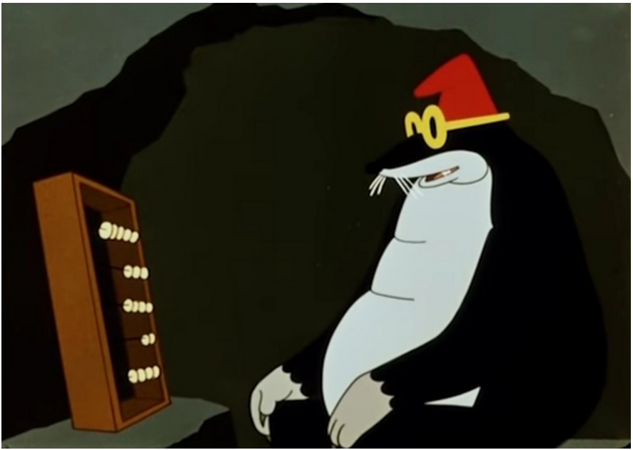

Р. Червинскому
09:30-23:00 02.05.2024

